L’IFLA, Fédération Internationale des Associations de Bibliothèques, a organisé l'événement le plus inclusif et le plus accessible de son histoire, réunissant des professionnels du monde entier pour inspirer les meilleures pratiques et s'engager avec des collègues du domaine des bibliothèques et de l'information.
Afin de favoriser la participation francophone à ce congrès, le CFIBD (Comité français international bibliothèques et documentation) a décidé d’offrir leur inscription à 100 professionnels des bibliothèques et de la documentation résidant en France ou dans un autre pays francophone (professionnels en activité et étudiants en bibliothéconomie et sciences de l’information). Notre participation à ce congrès virtuel a été possible grâce à l’obtention de cette bourse.
La session portant sur « favoriser la réussite des étudiants grâce à ProQuest One Business » a connu un grand succès. Elle a consisté à présenter une solution simple, intuitive et innovante dans le domaine de la recherche.
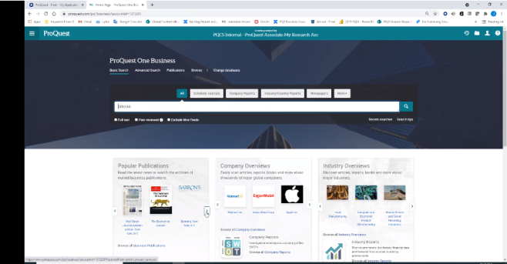
ProQuest s'engage à fournir à tous ses utilisateurs une expérience entièrement accessible pour la recherche, l'enseignement et l'apprentissage.

Les bibliothécaires dans les entreprises sont confrontés au défi de fournir un support d’apprentissage de haute qualité, faire plus, avec moins de budget. ProQuest One Business vient donc répondre à ce besoin.
En effet, c’est une nouvelle solution conçue pour répondre aux besoins uniques d'enseignement et d'apprentissage des professeurs et des étudiants en commerce. En mettant le contenu dont les étudiants ont besoin sur une nouvelle interface conçue spécifiquement pour les études commerciales, il permet aux étudiants d'être à la fois plus performants et autonomes, qu'ils apprennent sur le campus ou à distance. Les utilisateurs de cette plate-forme peuvent :
- Naviguer sur le site Web en utilisant uniquement un clavier ou un logiciel de reconnaissance vocale.
- Accéder directement aux principales zones de contenu de la page en utilisant le lien " skip ".
- Ecouter le site Web à l'aide d'un lecteur d'écran
- Accéder à des transcriptions et des sous-titres entièrement consultables pour la majorité du contenu vidéo
- Avoir accès à une documentation académique revue par les pairs.
Cette solution met à la disposition du monde de la recherche, l'enseignement et l'apprentissage une documentation pour booster le niveau de production des rapports et des publications.

